**第二单元过关检测卷**

**一、填空。(每空1分，共30分)**

1．确定物体位置的两个必要条件是(　　　)和距离。

2．荷花池在喷泉的东偏北40°的方向上，这是以(　　　　)为观测点。

3.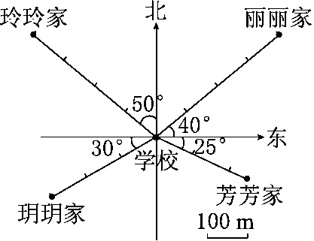

(1)丽丽家在学校(　　)偏(　　)(　　)°方向，距离是(　　)m。

(2)玲玲家在学校(　　)偏(　　)(　　)°方向，距离是(　　)m。

(3)芳芳家在学校(　　)偏(　　)(　　)°方向，距离是(　　)m。

(4)玥玥家在学校(　　)偏(　　)(　　)°方向，距离是(　　)m。

4．如下图，体育馆在博物馆(　　)偏(　　)(　　)°方向，距离是(　　)m，博物馆在体育馆(　　)偏(　　)(　　)°方向，距离是(　　)m。

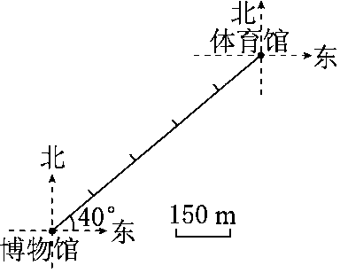

5．根据下面的描述，在平面图上标出各场所的位置。

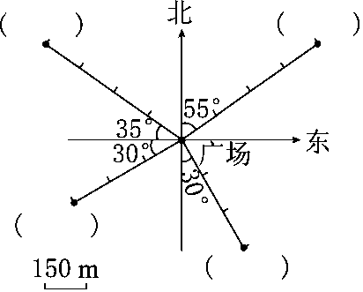

(1)少年宫在广场的东偏北35°的方向上，距离是600 m。

(2)人民公园在广场的西偏北35°的方向上，距离是600 m。

(3)宾馆在广场的西偏南30°方向上，距离是450 m。

(4)教育局在广场的南偏东30°的方向上，距离是450 m。

**二、根据下面的路线图，用自己的语言说一说浩浩上学和放学的路线。(10分)**

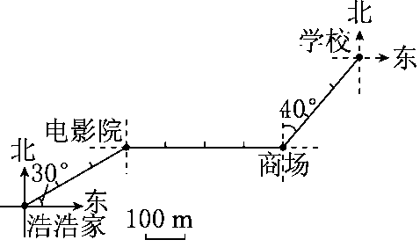

上学路线：浩浩从家出发，先向_______________________________________________________________________________________________________________________________________________。

放学路线：浩浩从学校回家，先向_____________________________________________________________________________________________________________________________________________。

**三、根据下面的描述，在平面图上标出各场所的位置。(12分)**

(1)逸夫楼在校标的正北方向150 m处。

(2)图书馆在校标的北偏东45°方向上，距离是200 m。

(3)运动场在校标的西偏南30°方向上，距离是100 m。

(4)科教大楼在校标的东偏南40°方向上，距离是250 m。

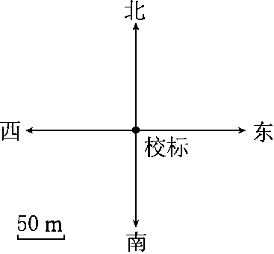

**四、根据描述填空并画出线路图。(16分)**

某市城市广场如下图(每个小正方形对角线长80 m)，周末，媛媛在广场散步，她从(0，0)出发，向东偏北45°方向走160 m走到了(　　，　　)，然后向西偏北45°方向走160 m走到了(　　，　　)，接着又向北偏东45°方向走240 m走到了(　　，　　)，最后向东偏南45°方向走560 m走到了(　　，　　)。

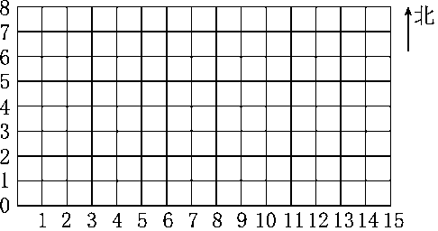

**五、解决问题。(1题10分，其余每题11分，共32分)**

1．小兔串门。

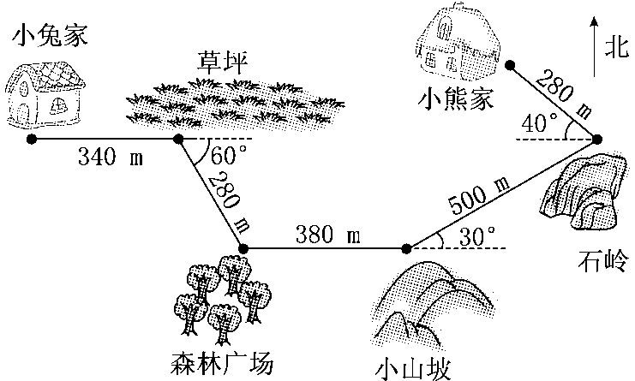

(1)小兔从家出发去小熊家，该怎样走？

(2)若小兔每分钟走178 m，它从家到小熊家共用多少分钟？

2．小琳周末去书店是这样走的：从家里出发向北偏西50°方向走400 m后，再向西走300 m，最后向西偏南30°走400 m就到达了书店。

(1)根据上面的描述，画出从小琳家到书店的路线图。

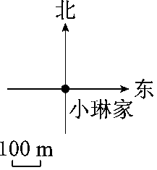

(2)根据所画的路线图，写出小琳从书店回家时所走的方向和路程。

3．根据下面的路线图，将表格填写完整，并回答问题。

|  |  |  |  |
| --- | --- | --- | --- |
|  | 方向 | 路程 | 时间 |
| 家→超市 |  |  | 25分 |
| 超市→书法社 |  |  | 15分 |
| 书法社→超市 |  |  | 14分 |
| 超市→家 |  |  | 21分 |
| 全程 | —— |  |  |

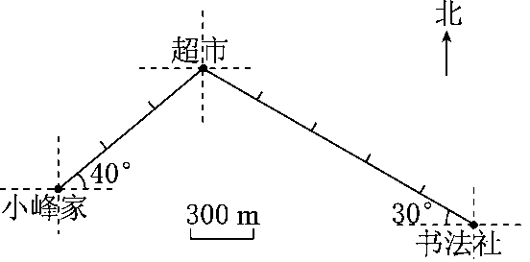

小峰往返平均每分钟走多少米？

**答案**

一、1.方向　2.喷泉

3．(1)东　北　40　400　(2)北　西　50　400

(3)东　南　25　250　(4)西　南　30　300

4．东　北　40　750　西　南　40　750　5.略

二、上学路线：浩浩从家出发，先向东偏北30°方向走300 m到电影院，再向东走400 m到商场，最后向北偏东40°方向走300 m就到了学校。

放学路线：浩浩从学校回家，先向南偏西40°方向走300 m到商场，再向西走400 m到电影院，最后向西偏南30°方向走300 m就回到了家。

三、略

四、(2，2)　(0，4)　(3，7)　(10，0)

五、1.(1)先向东走340 m，到达草坪，然后向东偏南60°方向走280 m到达森林广场，接着向正东方向走380 m到达小山坡，再接着向东偏北30°方向走500 m到达石岭，最后向西偏北40°方向走280 m到小熊家。

(2)(340＋280＋380＋500＋280)÷178＝10(分钟)

2．(1)略(2)小琳从书店出发，先向东偏北30°方向走400 m，再向东走300 m，最后向南偏东50°方向走400 m就回到了家。从书店到家的路程为1 100 m。

3．东偏北40°　900 m　东偏南30°　1500 m

西偏北30°　1500 m　西偏南40°　900 m　4800 m　75分

4800÷75＝64(m)